БИЛЕТ
«Оператор по диспетчерскому обслуживанию лифтов»
(3 уровень квалификации)

Вопрос № 1

Какая система инженерного оборудования не передает параметры на автоматизированную систему диспетчерского управления?
Варианты ответов:

- система кондиционирования и вентиляции;
- ГВС и ХВС;
- наружное освещение.
Вопрос № 2

В соответствии с ГОСТ 34441-2018, лифтовое диспетчерское оборудование должен быть недоступен для?

Варианты ответов:

- обслуживающей организации;
- пользователям и посторонним лицам;
- лифтеру.
Вопрос № 3

В соответствии с ТР ТС 011/2011 устройство диспетчерского контроля – техническое средство для:
Варианты ответов:

- обеспечения дополнительного контроля и управления лифтами;
- дистанционного контроля за работой лифта и обеспечения связи с диспетчером (оператором);
- учета времени лифта на простое и обеспечения связи с диспетчером (оператором).

Вопрос № 4

В соответствии с ГОСТ 34441-2018, устройство диспетчерского контроля должны предусматривать автоматическую проверку:
Варианты ответов:

- исправности переговорной связи;
- наличия связи между лифтовым диспетчерским оборудованием и диспетчерским оборудованием;
- исправности контроля срабатывания устройств безопасности лифтов.

Вопрос № 5

Как прослушать переговоры диспетчера с кабиной, произведенной в определенный период времени?

Варианты ответов:

- выбрать в меню «сохраненные переговоры, выбрать объект, выбрать дату, открыть окно сохраненных переговоров, выбрать время записи, воспроизвести;
- выбрать объект, открыть окно записанных переговоров, выбрать время записи, воспроизвести;
- выбрать в меню «сохраненные переговоры», выбрать по имени файла необходимый по дате и времени, воспроизвести.
Вопрос № 6

В отчете “происшествия и неисправности на лифтах” фиксируются неисправности с временем простоя лифта более:
Варианты ответов:

- 10 мин;
- 30 мин;
- 60 мин.
Вопрос № 7

Какая информация отображена на экране монитора под цифрой 1?
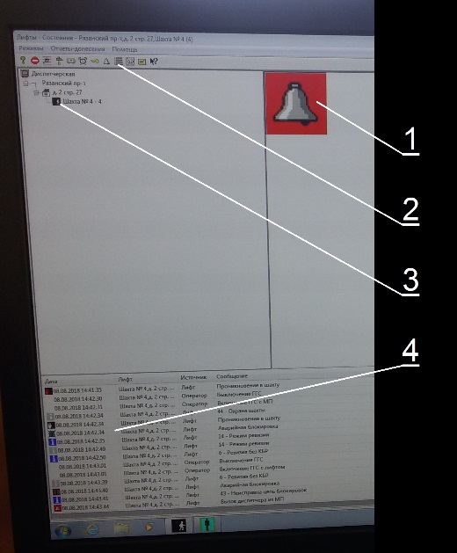
Варианты ответов:

- сигнал о пожаре;
- сигнал будильника;
- сигнал вызова на связь.
Вопрос № 8

Что означает пиктограмма при поступлении сигнала от лифта?
Варианты ответов:
- отсутствие освещения в кабине;
- несанкционированное проникновение в шахту лифта;
- регистрирует нажатие кнопки «СТОП».
Вопрос № 9

В соответствии с профессиональным стандартом, какую группу по электробезопасности должен иметь «Диспетчер по контролю работы лифтов и инженерного оборудования зданий и сооружений»?

Варианты ответов:

- не ниже II группы по электробезопасности;
- не ниже II группы по электробезопасности напряжением до 1000В;
- не ниже I группы по электробезопасности.
Вопрос № 10

В соответствии с «Правилами по охране труда при эксплуатации электроустановок», утвержденными приказом Минтруда РФ от 24 июля 2013 года N 328н, при несчастных случаях для освобождения пострадавшего от действия электрического тока напряжение должно быть снято:
Варианты ответов:

- немедленно после оповещения МЧС;
- немедленно после разрешения оперативного персонала;
- немедленно без предварительного разрешения оперативного персонала;
- немедленно после разрешения бригадира оперативного персонала.

Вопрос № 11

В каком случае оператору разрешено уходить с рабочего места?
Варианты ответов:

- запрещается;
- разрешается при необходимости в любое время;
- разрешается во время обеденного перерыва;
- разрешается в случае его замены на время отсутствия.

Вопрос № 12

Что может сделать диспетчер с диспетчерского поста?
Варианты ответов:

- включить лифт;
- отключить лифт;
- направить кабину на нужный этаж.
Вопрос № 13

Какие неисправности лифта должны фиксироваться в журнале «Заявок о неисправности лифта»?
Варианты ответов:

- все;
- только по поступившим заявкам;
- только полученным по системе диспетчерского контроля.

Вопрос № 14

Кому передаются сведения о выявленных неисправностях инженерного оборудования зданий и сооружений?
Варианты ответов:

- в специализированную организацию, заключившую договор о содержании и ремонте инженерного оборудования;
- сантехнику, электрику, плотнику и другим работникам, закрепленным на данном участке;
- в аварийную службу города;
- главному инженеру управляющей компании.
Вопрос № 15

Экран видеомонитора должен находиться от глаз на оптимальном расстоянии:
Варианты ответов:

- 200 – 300 мм;
- 300 – 400 мм;
- 400 – 500 мм;
- 500 – 600 мм;
- 600 – 700 мм.
Вопрос № 16

Ключи от помещений с размещенным оборудованием лифтов не выдаются следующим лицам:
Варианты ответов:

- лифтеру при приеме смены;
- электромеханику, закрепленному приказом за данным лифтом;
- электромеханику аварийной службы;
- специалисту, ответственному за организацию эксплуатации лифтов;
- инспектору Ростехнадзора.
Вопрос № 17

Что обозначено позицией 2 на рисунке системы диспетчерского контроля?
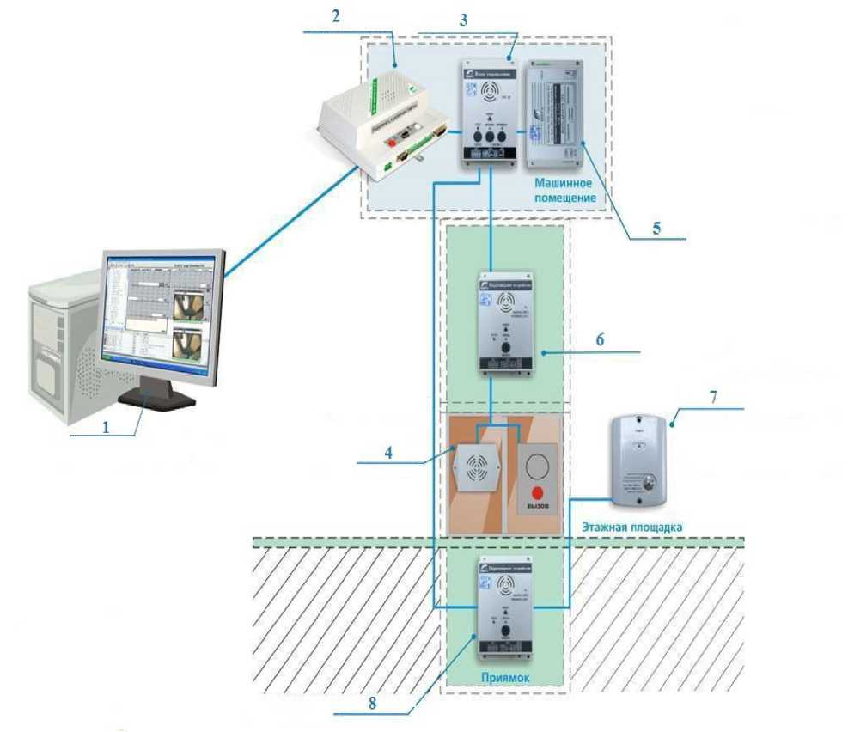
Варианты ответов:

- блок управления;
- громкоговоритель;
- лифтовый блок;
- переговорное устройство.
Вопрос № 18

Аварийно-диспетчерская служба обеспечивает
ответ на телефонный звонок собственника или пользователя помещения в многоквартирном
доме в аварийно-диспетчерскую службу в течение не более:
Варианты ответов:

- 1 мин;
- 5 мин;
- 10 мин.

Вопрос № 19

При эвакуации пассажиров из кабины лифта диспетчер обязан предупредить пассажиров о том:
Варианты ответов:

- что им запрещается прикасаться к ограждению кабины;
- что им запрещается находиться вблизи дверного проема;
- что им запрещается находиться в углах кабины, а необходимо расположиться максимально в центре кабины для уменьшения усилий на башмаки кабины.

Вопрос № 20

Если вы чувствуете, что не готовы оказать человеку помощь, вам страшно, неприятно разговаривать с человеком. Поведение пострадавшего вас пугает, раздражает или удивляет, надо:
Варианты ответов:

- продолжить общение с пострадавшим. Он ждет от вас помощи;
- успокоиться, сделать дыхательные упражнения и через 15 минут продолжить оказание помощи;
- отказаться от необоснованных, необдуманных действий. Найти того, кто может это сделать.

